大同市党群服务中心 2022 年度

部门预算公开情况

目录
一、概况
（一）本单位职责
（二）机构设置情况
二、2022年度预算报表
（一）2022年预算收支总表
（二）2022年预算收入总表
（三）2022年预算支出总表
（四）2022年财政拨款收支总表
（五）2022年一般公共预算支出预算表
（六）2022年一般公共预算安排基本支出分经济科目表
（七）2022年政府性基金预算收入表
（八）2022年政府性基金预算支出表
（九）2022年国有资本经营预算收支预算表
（十）2022年一般公共预算“三公”经费支出情况统计表
（十一）2022年机关运行经费表
三、2022年度部门预算情况说明
（一）2022年度部门预算数据变动情况及原因
（二）“三公”经费增减变动原因说明
（三）机关运行经费增减变动原因说明
（四）政府采购情况
（五）绩效评价情况
（六）国有资产占有使用情况说明
（七）其他说明
四、名词解释

第一部分 概况

一、本部门职责
（一）负责集中宣传党的理论和路线方针政策，为基层 党组织做好党建工作提供范例指导，为流动党员组织培训、 开展活动提供阵地，为宣传推广基层党建工作的特色亮点、
典型经验提供展示舞台。
（二）负责组织区域内各领域党组织、各类型的“ 两新 ” 组织和群众团体开展政策宣传、项目开发、资源对接、后勤
及各种帮扶活动和个性化服务。
（三）负责提供人才政策、就业、创业等相关咨询，为 各类人才落户安居、干事创业提供一站式、全方位、全链条
服务。
（四）利用现代信息技术、影像资料、书籍、党报党刊 等多种载体，开展“三会一课 ”、主题党日活动、集中培训、
交流研讨等活动。
（五）构建“智慧党建 ”云平台，实现全市党建一网运
行和一图展示。
（六）负责为党员办理组织关系接转、党费收缴、政策
咨询等提供便捷服务。

二、机构设置情况
我中心隶属于中共大同市委组织部，正科建制，全额拨款事业单位，编制16名，设主任1名，副主任2名，无内设科室。

第二部分 2022 年度部门预算报表

一. 大同市党群服务中心 2022 年预算收支总表
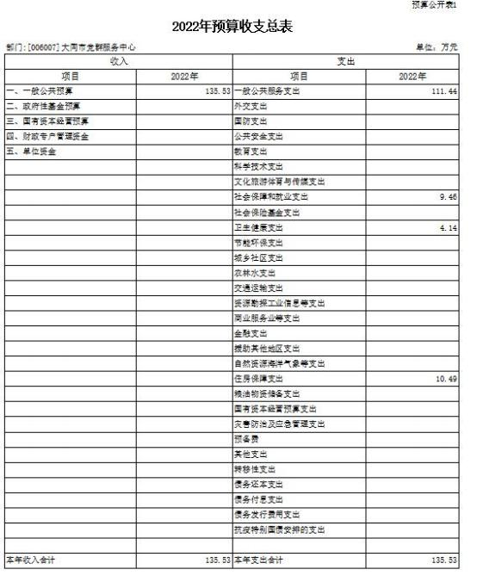

二. 大同市党群服务中心 2022 年预算收入总表
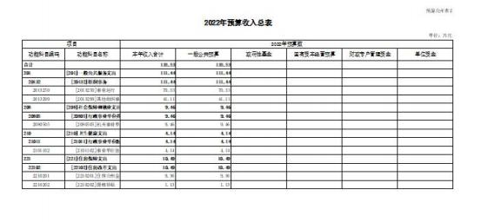

三. 大同市党群服务中心 2022 年预算支出总表
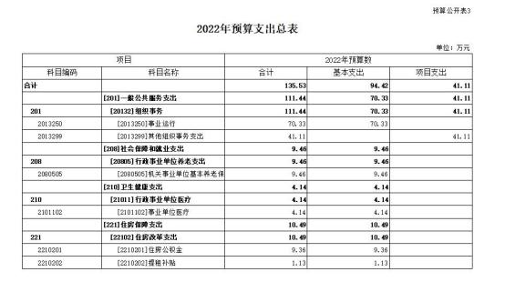

四. 大同市党群服务中心 2022 年财政拨款收支总表
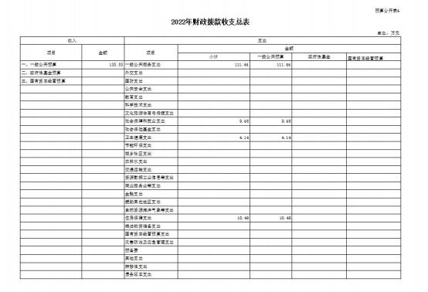

五. 大同市党群服务中心 2022 年一般公共预算支出预
算表
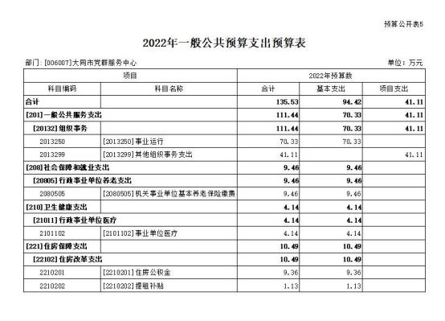

六. 大同市党群服务中心 2022 年一般公共预算安排基
本支出分经济科目表
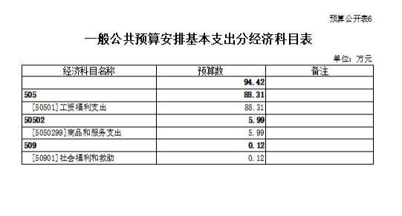

七. 大同市党群服务中心 2022 年政府性基金预算收入
预算表
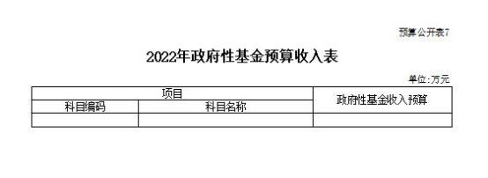

说明：大同市党群服务中心 2022 年政府性基金预算收
入为零

八.大同市党群服务中心 2022 年政府性基金预算支
出预算表
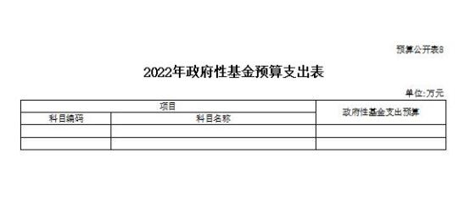

说明：大同市党群服务中心 2022 年政府性基金预算支
出为零

九.大同市党群服务中心 2022 年国有资本经营预算收支
预算表
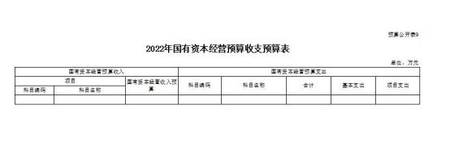

说明：大同市党群服务中心 2022 年国有资本经营预算
收入和支出均为零

十.大同市党群服务中心 2022 年“三公”经费支出预
算表
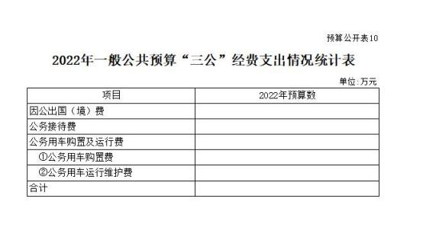

说明：大同市党群服务中心 2022 年“三公 ”经费预算
支出为零

十一.大同市党群服务中心 2022 年机关运行经费预算财
政拨款情况表
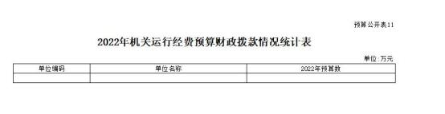

说明：大同市党群服务中心 2022 年机关运行经费预算
财政拨款为零

第三部分 2022 年度部门情况说明

一、2022 年度部门预算数据变动情况及原因
（一）预算收支安排情况
大同市党群服务中心 2022 年预算收入 135.53.万元，全
部为一般公共预算，无政府性基金预算和国有资本经营预
算。其中，本年收入合计 135.53 万元，本年支出合计 135.53
万元。
（二）较上年预算比较变动情况
大同市党群服务中心 2022 年一般公共预算支出预算
135.53 万元，总体比 2021 年减少 72.74 万元，减幅 34.93%。 主要原因是积极践行零基预算，认真落实政府要过“紧日子 ”
的政策。
（三）本年预算具体构成情况
按功能科目分类，2022 年大同市党党群服务中心一般公 共服务支出 111.44 万元，社会保障和就业支出 9.46 万元、 卫生健康支出 4.14 万元、住房保障支出 10.49 万元，全部
为本年预算收入。
按支出性质和经济分类，2022 年大同市党群服务中心基
本支出预算 94.42 万元，其中工资福利支出 88.31 万元，商

品和服务支出 5.99 万元，社会福利和救助 0.12 万元。项目
支出预算 41.11 万元。
（四）较上年预算比较原因分析
大同市党群服务中心 2022 年一般公共预算 135.53 万
元，总体比 2021 年减少 72.74 万元，减幅 34.93%。
1、2022 年基本支出 94.42 万元， 比 2021 年减少 3.36 万元，减幅 3.43%；基本支出系按现有人员工资标准和公用 经费定额标准核定，减少的主要原因是在职人员的调离，人
员工资和定额公用经费减少。
2、2022 年项目支出 41.11 万元，比 2021 年减少 69.38
万元，减幅 62.79%。2022 年项目支出规模减少原因：（1）
2022 年度“消防设施维修保养费 ”的全部预算和“设备维修 保养费 ”的部分预算由大同市机关事务管理局申请列入。（2） 贯彻落实政府“过紧日子 ”政策，严格按照财政对一般运转类
项目经费压减的要求编制 2022 年度项目预算。
（五）政府性基金预算情况
大同市党群服务中心 2022 年度没有政府性基金预算。
二、“三公 ”经费增减情况说明
大同市党群服务中心 2022 年度与上年度一致，无“三公 ”经费预算收入 。
三、机关运行经费情况
大同市党群服务中心属于财政拨款事业单位，无机关运
行经费。

四、政府采购情况说明
大同市党群服务中心政府采购预算总额 3.08 万元。其 中：政府采购货物预算 3 万元，主要为办公用复印纸、办公 设备、家具用具；政府采购服务预算 0.08 万元，主要是印刷
服务。
五、 绩效评价情况说明
（一）绩效管理情况
大同市党群服务中心认真贯彻落实大同市财政局关于印 发《市级项目支出绩效评价管理办法》（同财绩〔2021〕10 号）文件精神，积极推进预算绩效管理工作，2022 年大同市 党群服务中心实施绩效目标管理的项目共有 4 个，涉及一般 公共预算资金 41.11 万元，包括：专项事务工作经费、设备
维修保养费、网络维护及云存储服务费、设备购置专项经费。
（二）绩效目标情况
2022 年，大同市党群服务中心当年申报预算的项目全部 实行绩效目标管理，均已设定绩效目标和绩效指标。项目在申 报预算时同步填写《项目绩效目标申报表》，随同预算一起上 报。每个项目在设定绩效目标时，突出关键绩效指标，围绕产 出指标、效益指标和满意度指标分别设置，如产出指标方面设 置了数量、质量、时效等指标，效益指标方面设置了经济效益、
社会效益、生态效益等指标，满意度指标方面设置了社会公众

满意度、服务对象满意度等指标，并对核心指标进行 排序、
赋予分值，建立了绩效管理目标和指标体系。
六、国有资产占有使用情况
（一） 车辆情况
大同市党群服务中心无公务用车。
（二）房屋情况
大同市党群服务中心位于大同市新建南路清远西街 1 号，房屋总面积 6622 平米，其中：办公用房面积 115.62 平
米，业务用房 6506.38 平米，该房屋产权不属于我中心。
（三）其他国有资产占有情况
我中心无单位价值 50 万元以上资产。
七、其他说明
大同市党群服务中心无政府购买服务项目，顾没有制定
本部门的政府购买服务指导性目录。

第四部分 名词解释

一、基本支出：指为保障机构正常运转、完成日常
工作任务而发生的人员支出和公用支出。
二、项目支出：指在基本支出之外为完成特定行政任
务和事业发展目标所发生的支出。

三、“三公 ”经费：指省直部门用一般公共预算安排的 因公出国（境）费用、公务用车购置及运行费和公务接待费。 其中： 因公出国（境）费用反映单位公务出国（境）的国际 旅费、国外城市间交通费、住宿费、伙食费、培训费、公杂 费等支出；公务用车购置费反映公务用车购置支出（含车辆 购置税、牌照费）；公务用车运行维护费反映单位按规定保 留的公务用车燃料费、维修费、过路过桥费、保险费、安全 奖励费用等支出；公务接待费反映机关和参公事业单位按规
定开支的各类公务接待（含外宾接待）支出。
四、机关运行经费：指行政单位和参照公务员法管理的 事业单位使用一般公共预算财政拨款安排的基本支出中的
公用经费支出。
五、政府购买服务：根据我国现行政策规定，政府购买 服务，是指充分发挥市场机制作用，将国家机关属于自身职 责范围且适合通过市场化方式提供的服务事项，按照政府采 购方式和程序，交由符合条件的服务供应商承担，并根据服
务数量和质量等情况向其支付费用的行为。
六、一般公共预算：是指以税收为主体的财政收入，安 排用于保障和改善民生、推动经济社会发展、维护国家安全、
维持国家机构正常运转等方面的收支预算。

七、政府性基金预算：是对依照法律、行政法规的规定 在一定期限内向特定对象征收、收取或者以其他方式筹集的
资金，专项用于特定公共事业发展的收支预算。
八、国有资本经营预算：是对国有资本收益作出支出安
排的收支预算。
九、财政专户管理资金：专指教育收费，包括目前在财 政专户管理的高中以上学费、住宿费，高校委托培养费，党 校收费，教育考试考务费，函大、电大、夜大及短训班培训
费等。
十、单位资金：是指除政府预算资金和财政专户管理资 金以外的资金，包括事业收入、事业单位经营收入、上级补
助收入、附属单位上缴收入、其他收入。
十一、上年结转：指以前年度预算安排、结转到本年仍
按原规定用途继续使用的资金。

